**Smotanové poháre a rýchle dezerty**

Jemné smotanové výrobky sú špeciálne nepečené výrobky, v ktorých receptúre sa nachádza smotana na šľahanie. Používa sa predovšetkým na prípravu náplní výrobkov tejto skupiny. Smotana zjemňuje chuť a vôňu a zvyšuje kvalitu výrobkov. Výrobky sa vyznačujú výrazne sladkou chuťou, ktorá je zjemnená šľahačkou. Výrobky majú polotrvanlivý charakter.

**Vanilková Panna Cotta**

* Suroviny: 600ml smotany 30%, 200ml polotučného mlieka, 4PL práškového cukru, 1/2PL práškového cukru, 1 vanilkový struk, 150g želatínového stužovača, olivový olej, maliny.
* Postup prípravy:
  + 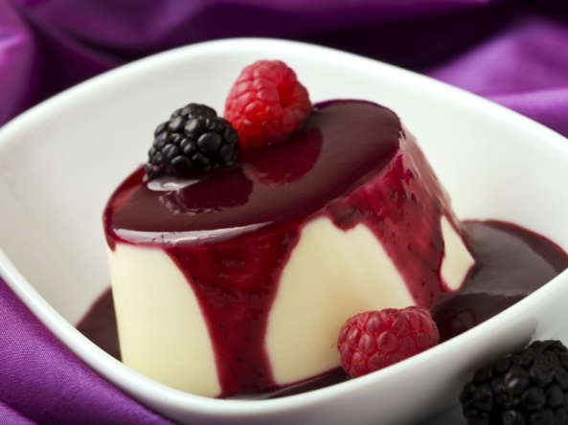 Smotanu a cukor dáme variť. Vanilkový struk pozdĺžne prekrojíme a nožom zoškrabneme vnútorný obsah s jadierkami. Jadierka vanilky primiešame do hrnca. Zmes privedieme do varu a odstavíme. Želatínu si pripravíme podľa návodu na obale a vmiešame do zmesi v hrnci, kým je ešte teplá. Formy, v ktorých bude panna cotta chladnúť, môžu byť poháre, keramika, taniere a pod., vymastíme olivovým olejom a naplníme ich pripravenou zmesou.

Na zdobenie a kontrast chuti môžeme použiť horúce maliny prevarené s cukrom.

**Smotanový duo pohár**

* Suroviny: 30ks piškót, 6PL ovocného sirupu, 400g kyslej smotany, 3PL práškového cukru, 1 banán, 2PL kakaa, 50g čučoriedok.
* 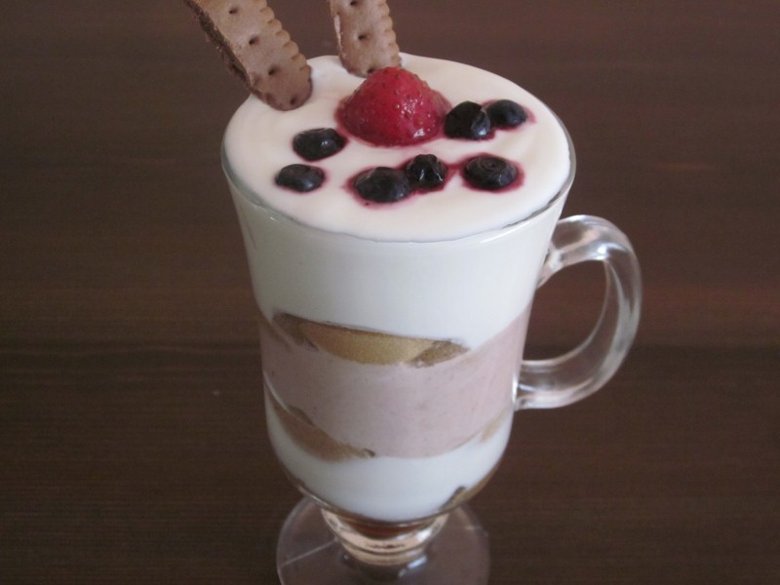Postup prípravy:
  + Do pohárov vložíme piškóty a polejeme ich sirupom. Kyslú smotanu vymiešame s cukrom a polovicu rozdelíme do pohárov. Pridáme nakrájaný banán a ďalšie piškóty, ktoré opäť polejeme sirupom. Do zvyšku smotanového krému pridáme kakaový prášok, trochu cukru a dobre rozmiešame. Kakaový krém rozdelíme do pohárov.. na vrch poukladáme piškóty, jemne ich ponoríme a pridáme ovocie.